**产品交易在线竞价系统**

**使**

**用**

**说**

**明**

**书**

**武汉金阳光电子技术有限公司**

注册 4

登录 6

用户管理 8

用户管理 8

客户级别 14

产品类别 16

竞价标的管理 19

参数管理 20

短信管理 24

竞价公告 24

发布公告 25

竞价规则 28

新竞价公告 28

奖励管理 30

客户奖励管理 30

奖励使用详情 33

报表管理 34

历史竞价 34

积分管理 35

客户积分管理 35

**产品交易在线竞价**

**描述**：在线竞价平台主要是满足**湖北科能环保材料有限公司**需要销售的产品能够在网上实现在线选购商品信息，能够在线申请提交购买，客户（采购商）能够查询厂家需要销售的产品信息，并能通过单号查询自己的订单状态。订单状态自动通知到客户（采购商）的手机上，让客户（采购商）能即时了解掌握订单状态。同时也为了弥补现有竞价平台的一些缺陷，提高客户（采购商）竞价的效率与厂家对订单的处理效率，信息化改造升级使得厂家在管理上以及流程上得到相应的提升，大大提高工作效率。

客户（采购商）信息来源于本系统里面的人员客户信息，是由客户（采购商）自己注册添加的信息（注册所填写的个人及单位信息必须真实），只有系统中已经存在的客户才可以进行在线竞价与退单。为了更好的挖掘各地区的客户资源，客户（采购商）通过在线注册后登陆方进行竞价采购，预订单生成后根据当前不同客户（采购商）所采购的不同商品自动分类计算统计。

厂家根据客户（采购商）所申请竞价的商品进行审核，并出示审核意见。

# 注册

**描述：**用户只有注册了，才能在系统里查看相应的信息，如没有注册，一些竞价，信息就不能看到，也就不能购买。最后注册成功的用户，在后面称之为客户。(详情请看后面的用户管理)

**操作：**打开系统，就会看到系统头部有一个注册按钮



点开它，就会出现如下的界面：

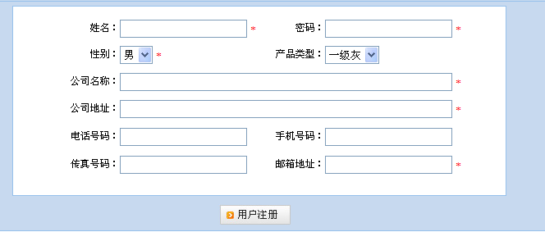

在里面填写完整信息，提交用户注册按钮，即注册成功。

完成后，就会弹出如下的窗口。

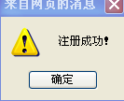

说明己经注册成功，如果没有弹出这样的窗口或者报错，说明用户没有注册成功，需重新刷新页面，再次重新注册。

这里注册成功后，管理员通过审核，就可以直接进入页面。看到如下的几个模块。

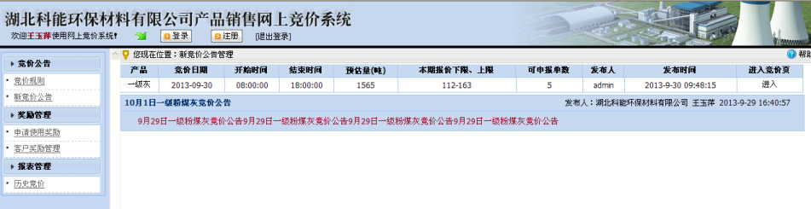

如果，需重新进入系统，则要点击系统头部的登录按钮(详情请看下面的登录操作)

# 登录

**描述：**用户用这里的窗口直接进入系统。

**操作：**点击头部的，就会弹出如下的窗口,



**例：注册用户登录**

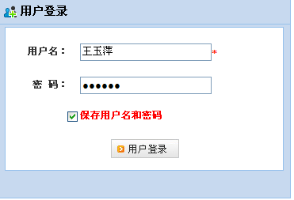

填写好正确的用户名和密码，点击“用户登录”按钮，即可进入系统。看到如下的界面。



**公司用户登录**

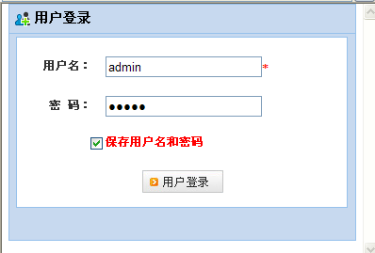

进入系统，会看到如下的界面

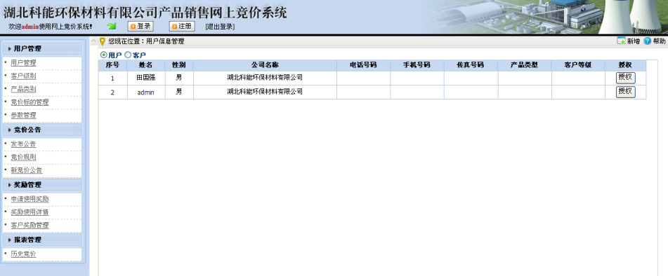

注册用户和公司用户登录系统查看的内容是不一样的。

# 用户管理

**描述：**包括用户管理、客户级别、产品类别、竞价标的管理、参数管理几模块。

## 用户管理

**描述：**显示系统里注册用户和公司用户的详细信息。

**操作：**点开用户管理节点，就会看到如下界面：

这里选择用户的类型，显示的是公司内部用户信息。

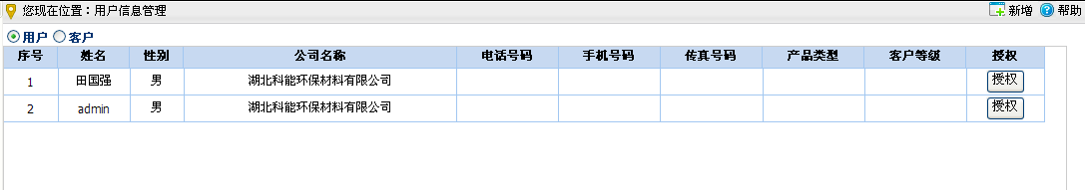

选择客户类型，就会看到不同的用户，这里的客户是指注册用户。

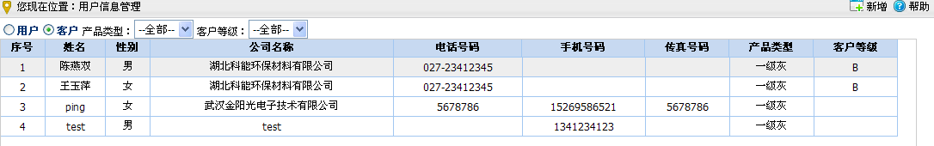

客户和用户登录系统查看的模块不一样(详情看登录操作)。

这里添加是指公司内部人员的添加。点击新增按钮，会弹出如下的新增窗口

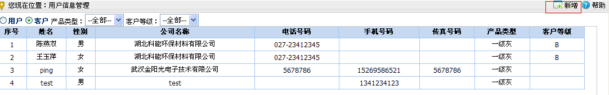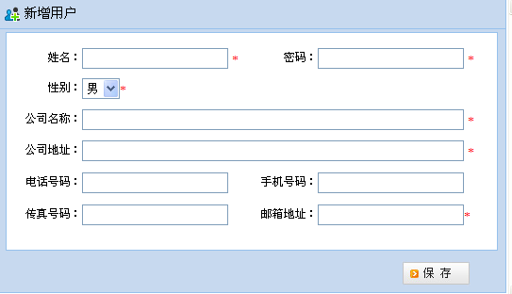

填写信息，带*号的是一定要填写的。

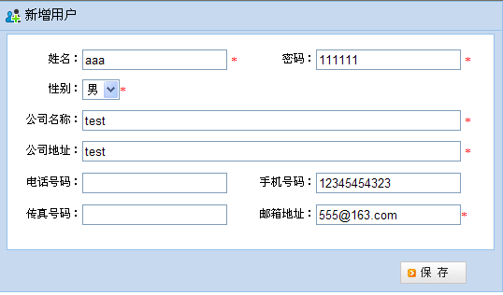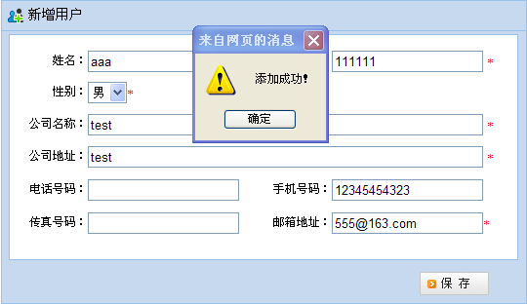

点击“保存”后，弹出添加成功的窗口。

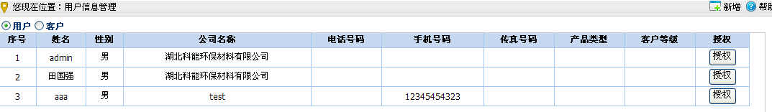

在用户管理的，用户类型里就可看到用户己经添加成功了。

在用户类型的页面，双击行，就会弹出窗口

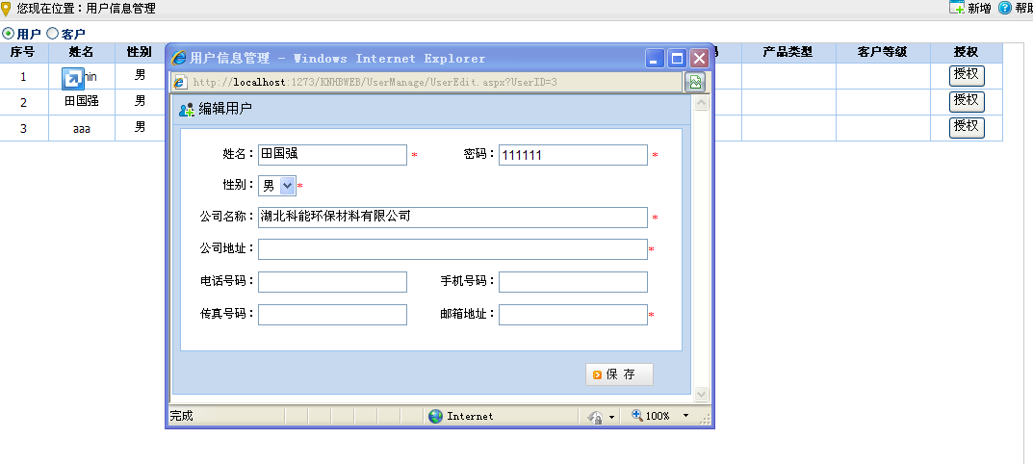

在这里可以直接修改公司用户的信息。

用管理员登录系统，就会看到可以给用户类型的用户授权。授权不同，用户登录后看到的模块也就不同。

管理登录，点击后面的“授权”按钮，就会弹出如下的窗口

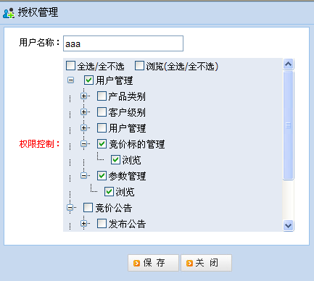

给这个用户一些权限。

保存后，

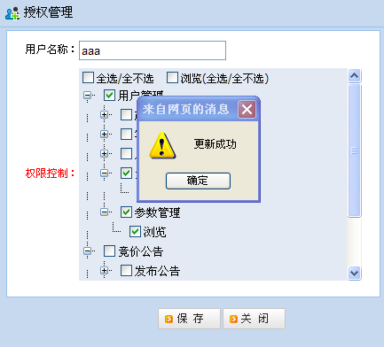

确定后，权限己经分配成功。

用这个用户登录后，只能看到上面给了权限的项目。

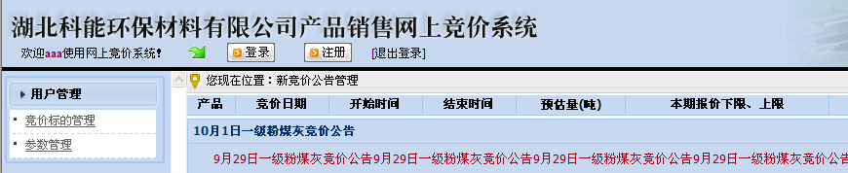

在客户类型页面，双击行，弹出如下的窗口

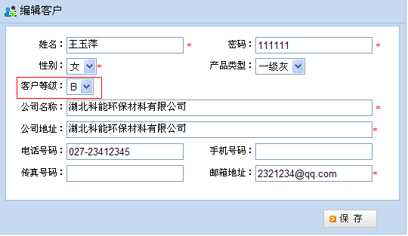

这里会增加一个客户等级选项，在这里一定要给客户一个等级，不然客户就没有审核成功。不能登录系统参加竞价等项目。

## 客户级别

**描述：**添加、修改、删除客户的级别及申报上限。

**操作：**点开客户级别，就会看到如下的界面：

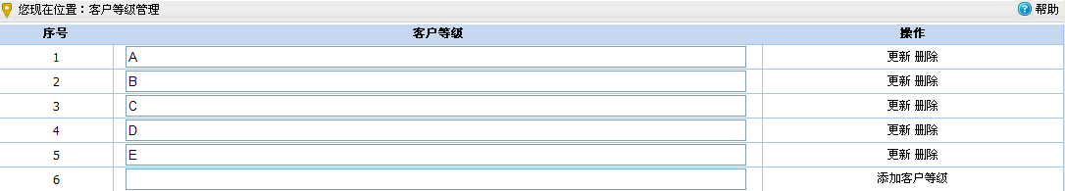

**添加**

在最后一个空文本框里填写客户级别、申报上限如下：

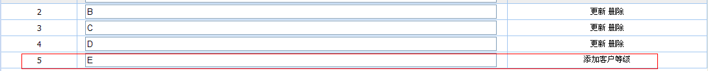

点击后面的“添加客户等级”，就会弹出如下窗口

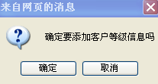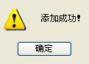

点击确定后，再弹出一个添加成功的窗口，客户等级就添加成功了。

**修改**

把E改成F,如下：



再点击后面的“更新”，就会弹出如下的窗口

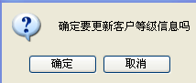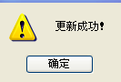

点击“确定”后，就会弹出一个更新成功的窗口。即更新成功。

**删除**

选择要删除的那一行，点击后面的“删除”,会弹出如下的窗口。

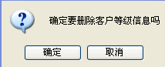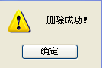

确定后，弹出删除成功的窗口。删除成功。

产品类别

**描述：**增加、修改、删除产品等级及修改产品等级下各客户等级的区域上限、客户上限、排名等。

**操作：**点开节点，看到如下的界面。

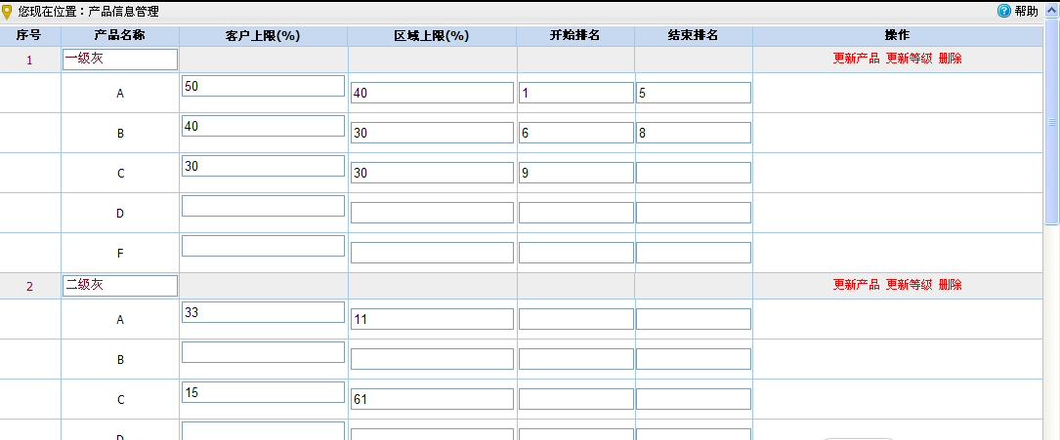

**修改产品分类里的客户等级**

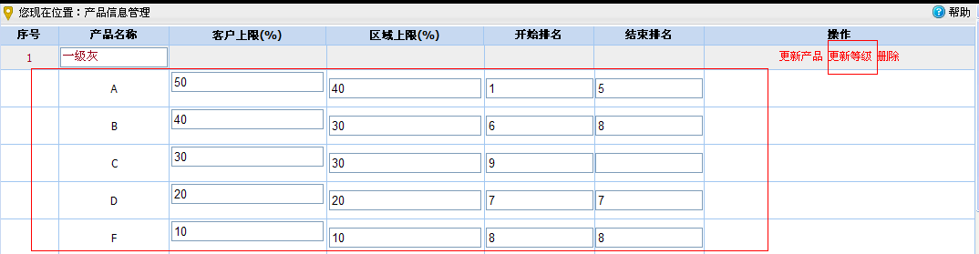

在里面的边框里填写正确的数据（注：这里的产品分类下的客户上限、区域上限一定要填写），点击后面的“更新等级”，就会弹出如下的窗口

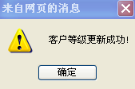

确定后，数据就己经更新成功。

**修改产品**

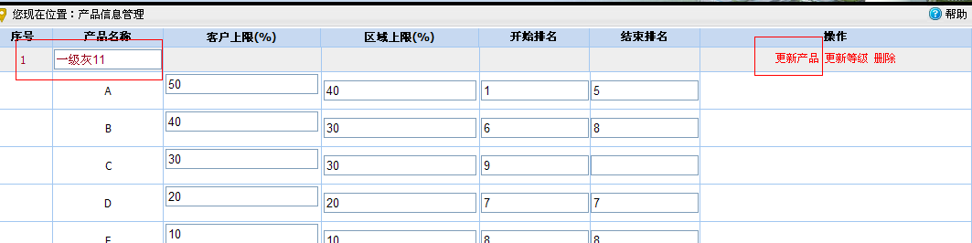

在红色方框里，填写正确的数据后，点击后面的“更新产品”按钮，弹出

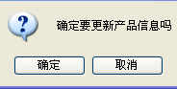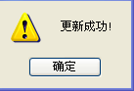

**产品己经更新成功。**

**增加产品**



在产品列表的最下面一行，可以看如上的方框，填写正确的数据后，点击后面的“添加产品”，弹出如下的窗口

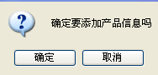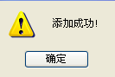

确定后，产品就已添加成功。

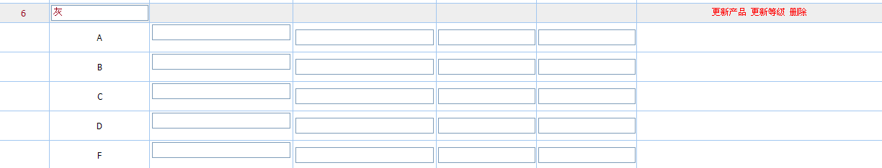

## 竞价标的管理

**描述：**添加竞价标及竞价标的管理

**操作：**点开节点，就会看到如下的界面

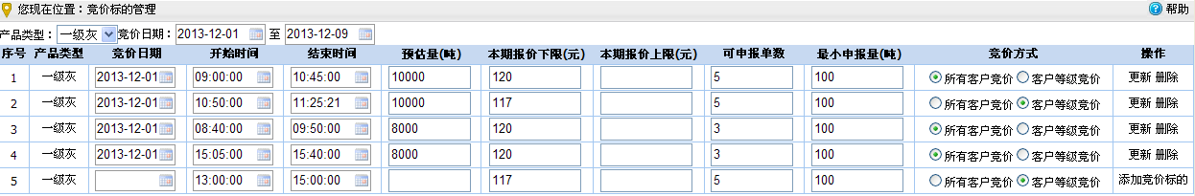

可以选择时间段，产品类型来显示竞价标的信息。

**添加竞价标**

在最后一行里面填写正确的信息，如下：

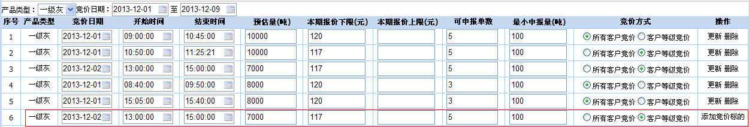

点击后面的“添加竞价标的”,就会弹出这样的窗口

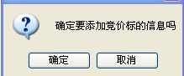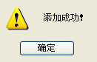

即竞价标添加成功。

更新

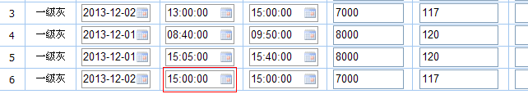

如图把上面的时间，修改一下，再点击后面“更新”。弹出更新成功的窗口，即更新成功。

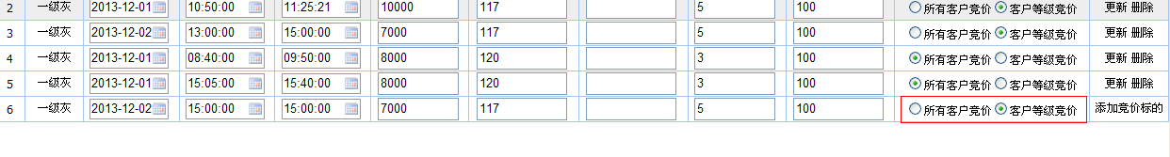

也可修改竞价方式，选择后，也是点击后面“更新” 按钮。

注：里面的数据都可修改，确记修改后，一定要点击后面的“更新”按钮。

在新竞价公告里就可以看到竞价己经添加成功。



## 参数管理

**描述：**对奖励申请，竞价标，新竞价公告等参数的管理。

**操作：**点开节点，就会看到如下的界面

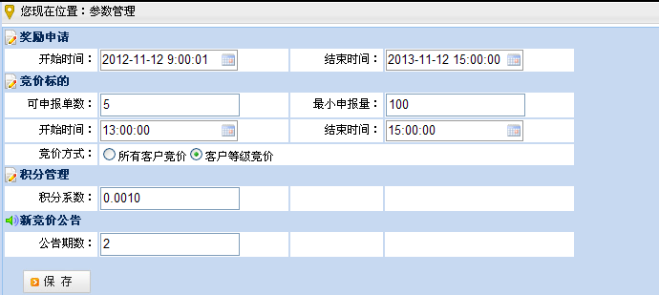

如上所示的竞价公告为2，在新竞价公告里的页面中，我们可以看到公告就有两条。

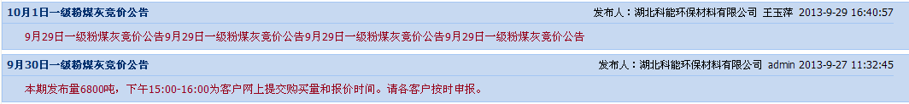

这时公告期数改为1

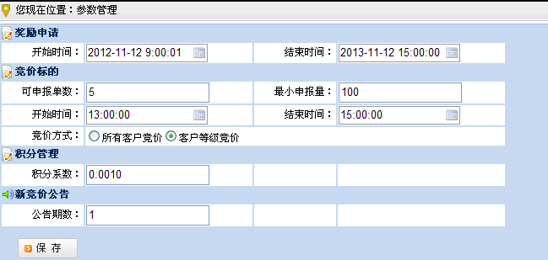

保存后，在新竞价公告里就会看到公告只显示1条了。

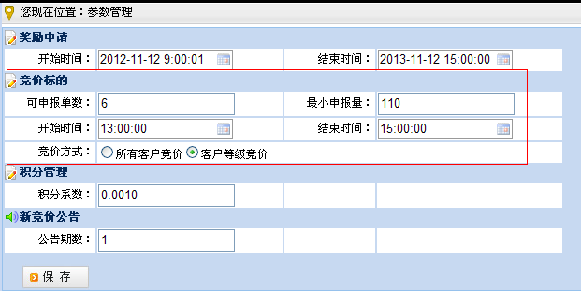

这里边框的数据，可以在竞价标的管理那里看到。

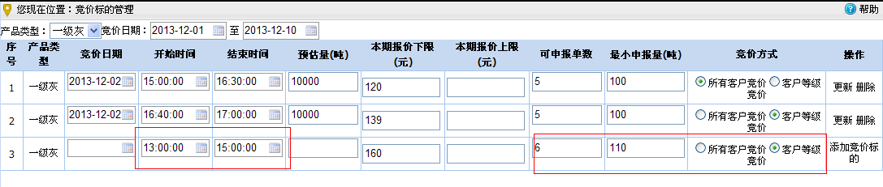

如果在参数管理那边修改后，这边竞价标的管理，也会修改，方便下次操作。

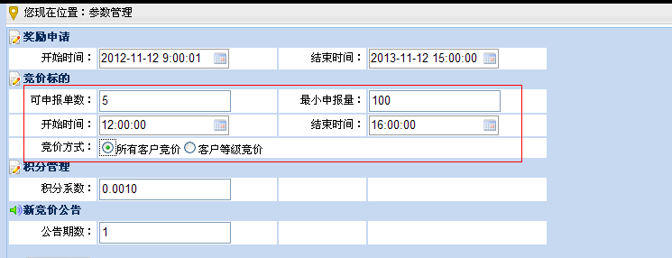

**竞价标的管理**

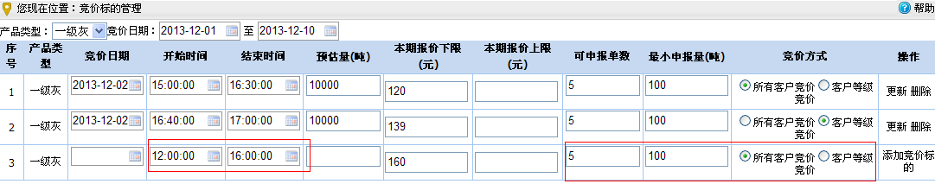

也可修改积分管理的积分系数

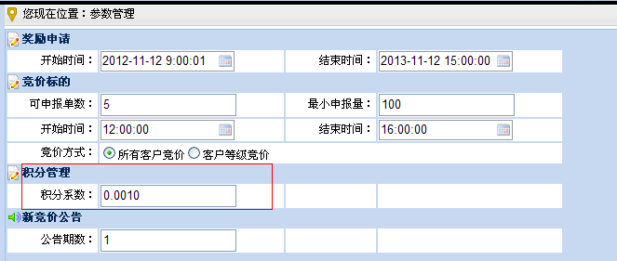

修改完后，点击“保存”按钮，即修改成功。

**短信参数**

**在发送短信之前设置短信类型和发送类型。**

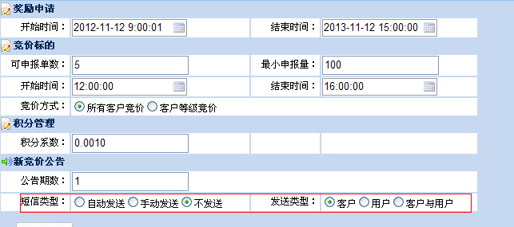

在这里可以选择短信的类型和发送给用户的类型。给用户和客户的短信区分开来。

## 短信管理

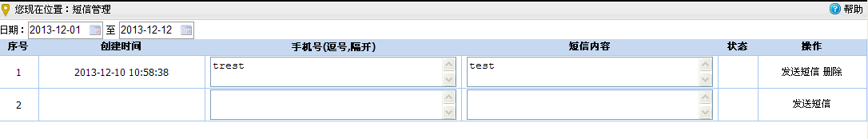

在方框里填写手机号、内容，填写正确后，直接点击后面的“发送短信”按钮。即发送成功

# 竞价公告

**描述：**包括发布公告、竞价规则、新竞价公告。

## 发布公告

**描述：**用来添加、删除系统的公告和规则。

**操作：**点开节点，就会看到如下的界面：

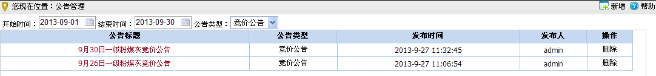

选择上面的开始时间，结束时间，公告类型，来显示公告。

点击上面的“新增”

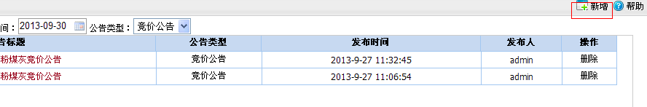

弹出如下的窗口

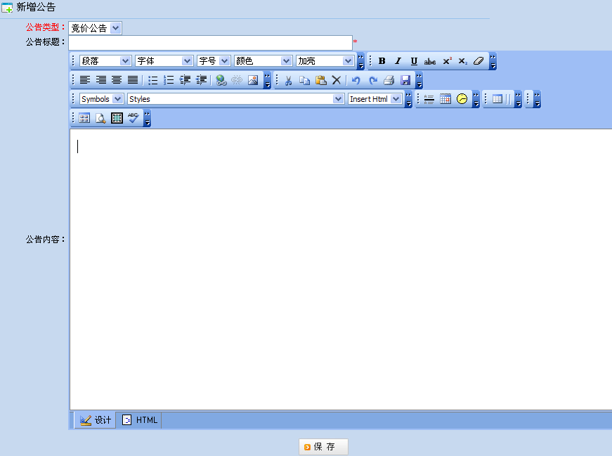

在里面填写完整的信息。如：

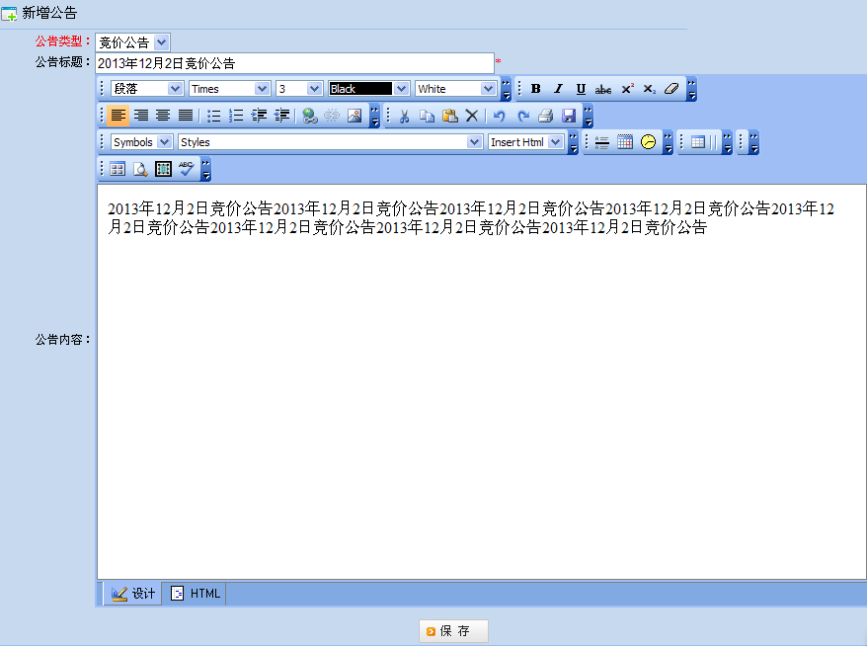

点击“保存”，弹出添加成功的窗口。

在返回到公告页面，就会看到刚刚添加的公告己经在里面了。

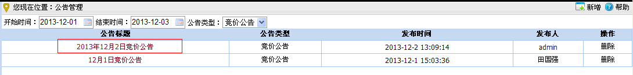

添加规则也是同样的操作，只是在选择类型的时候，把公告类型选为竞价规则。

查看、修改的时候，把公告类型选择为“竞价规则”，就可查看。。

## 竞价规则

描述：查看竞价规则的详细内容。

操作：在“发布公告”操作中，己经添加了规则，点开“竞价规则”就会看到显示出来了所有内容。

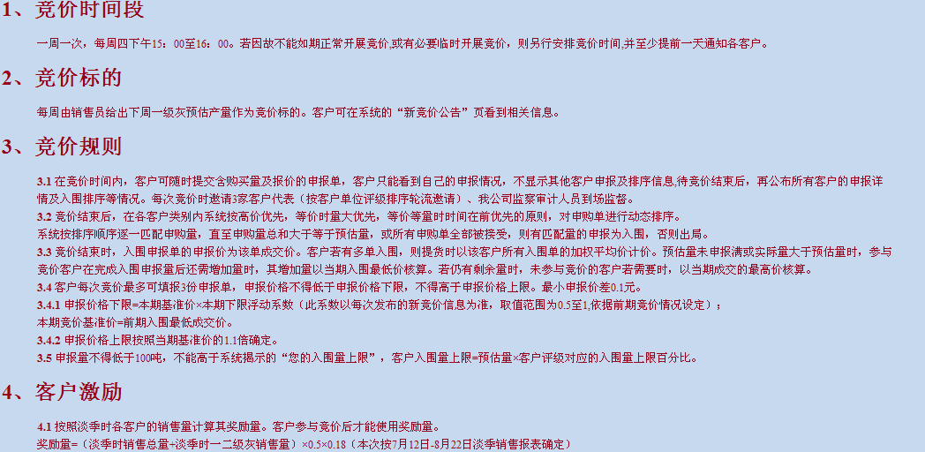

## 新竞价公告

**描述：**注册用户进入竞价页来进行竞价购买，公司用户查看竞价状态。

公司用户admin登录后，新竞价公告显示是这样的。不能查看竞价情况，只有在完成后，才能查看。

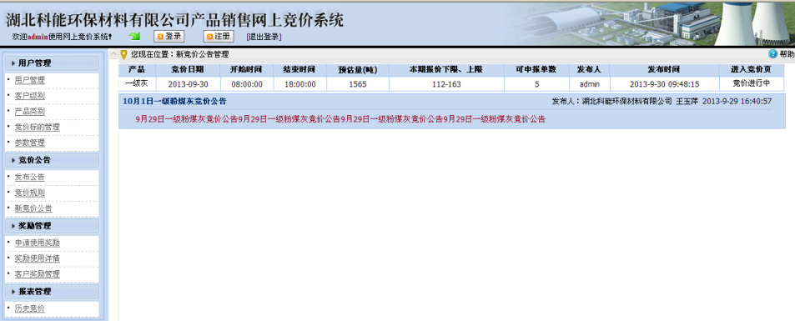

注册用户登录后，可进入竞价页。

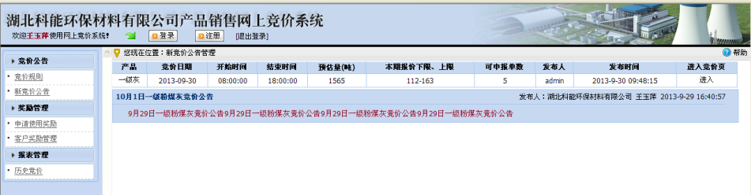

在这里需要注意的是可申报单数，如上所述，显示的是5，就是您可以申请5单，5单以后，您就不能申请竞价了。

点击后面的“进入”,就会看到如下的界面：

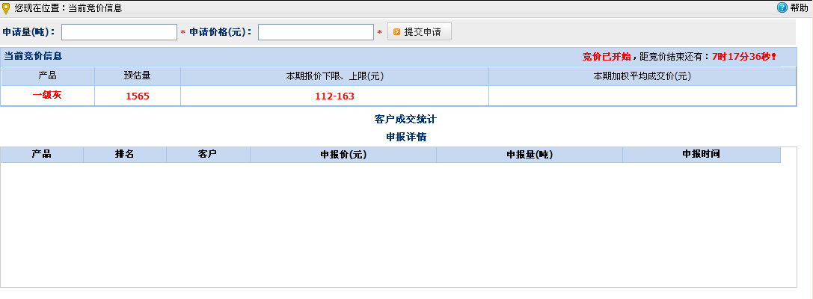

在里面填写符合要求的数据。申请量和申请价格都会有一个范围，在一个范围里才能提交成功。

点击“提交成功”按钮后，就会提示申请成功。

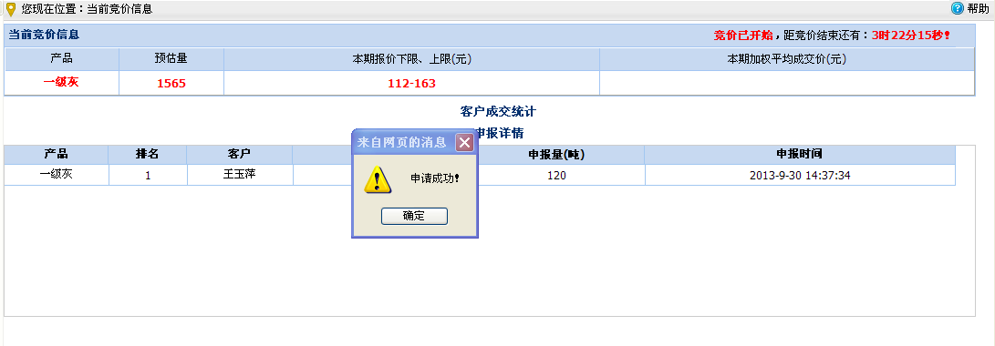

# 奖励管理

**描述：**包括奖励使用详情、客户奖励管理。

## 客户奖励管理

**描述：**管理员可以给注册用户添加奖励。

**操作：**点开节点后，就会看到如下的界面：

有用户级别的注册用户都在里面

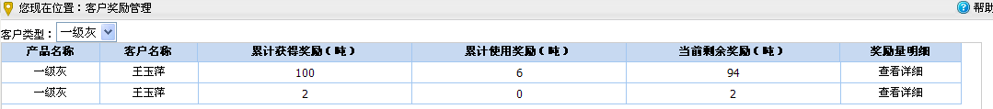

点击后面的“”

**添加**

点击后面的“查看详情”

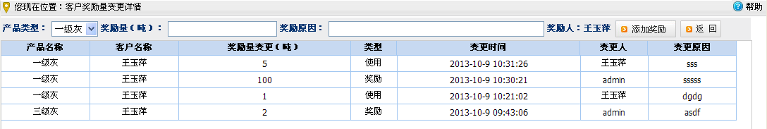

就可看到用户增加的奖励及己经使用的奖励情况，

奖励类型的相当于增加，使用类型的相当于减少。

**增加奖励**

在下面的文本框里，填上数据，



点击“添加奖励”按钮，就会弹出如下的窗口

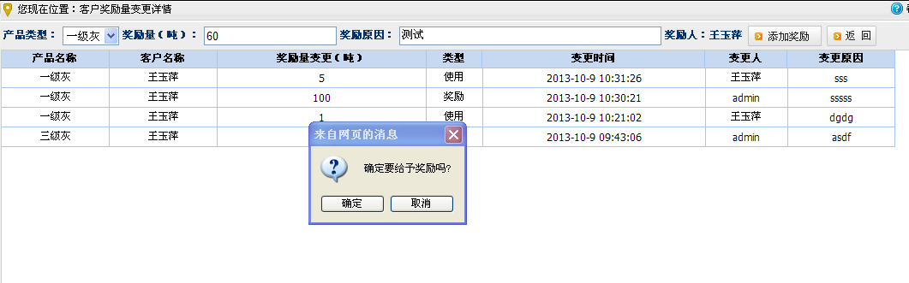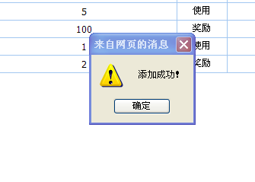

点击“确定”后，就可看到奖励己经添加成功了。

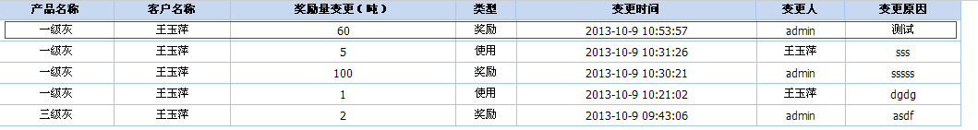

管理员给用户添加奖励后，

注册用户登录后，就可看到奖励增加了。

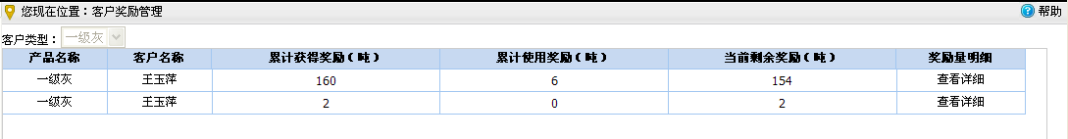

点击后面的详细，也可查看奖励和使用的详细情况。

在竞价标的时间里，就可申请使用奖励了

在下面的界面中，填写好数据。



确认后，点击后面的“申请使用”按钮，出现如下的弹出窗口

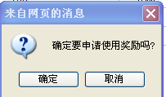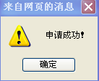

出现了申请成功的窗口，确定后，就会看到，申请己经成功了。

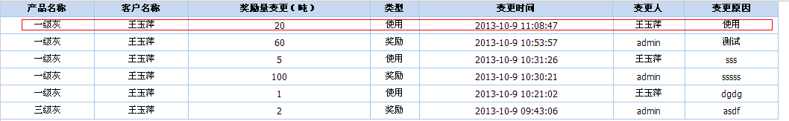

## 奖励使用详情

**描述：**查看注册用户奖励使用的详细情况。

**操作：**

点开节点，就会看到如下的界面

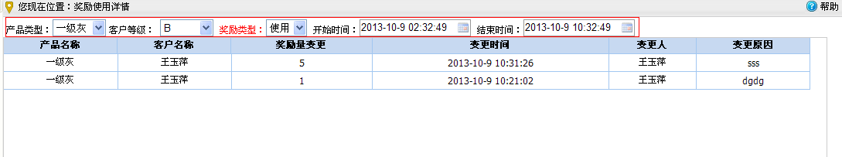

可以根据红框内的条件，查看注册用户的奖励和使用的情况。

# 报表管理

**描述：**包括历史竞价模块。

## 历史竞价

**描述：**公司用户可以直接查看所有已经结束的竞价情况，注册用户只能查看本人参与的竞价的情况。

**操作：**

**例:**公司用户admin登录后，就会看到如下的界面：

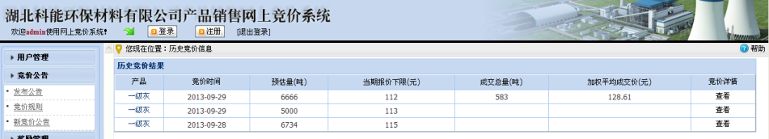

点击后面的“查看”，就会在下面显示出这次竞价的详情情况

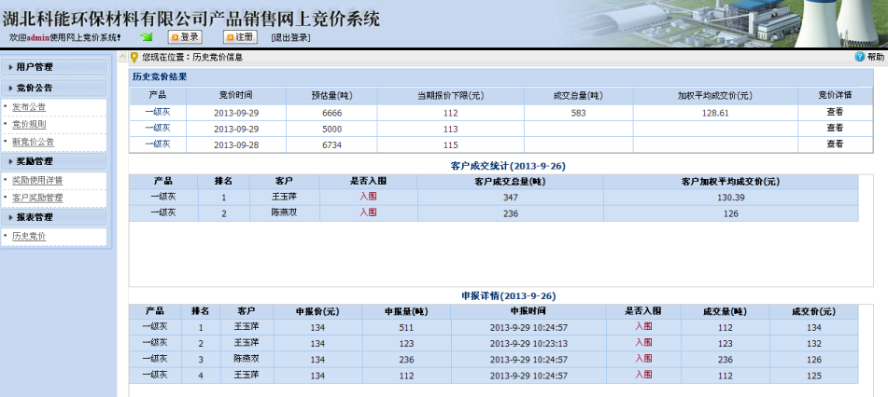

**例:**注册用户登录后，就会看到如下的界面：

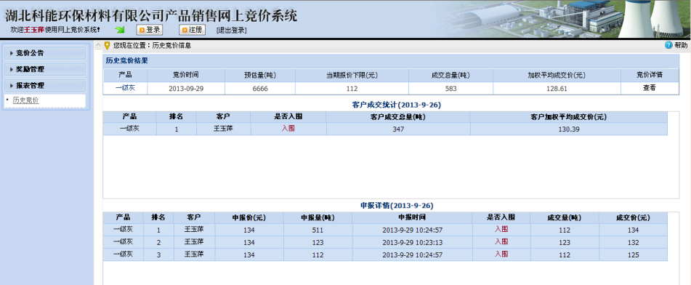

只显示注册用户参与竞价的情况。

# 积分管理

## 客户积分管理

**描述：**记录客户积分详细信息

**操作：**点开节点，就会看到如下的界面：

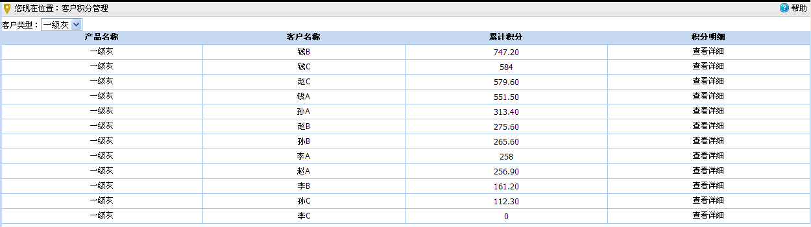

点开后面“查看详细”按钮，可查看详细情况

